補談“欒氏”玉器偽銘的來源

（首發）

姚卞蒍
江蘇泰州
中國社科院歷史研究所張永山研究員最近在清華大學出土文獻研究與保護中心編《出土文獻》第一輯上發表了《“欒氏”玉器的發現及其家族的興衰》一文（下以“張文”指稱）。此文所披露的5件玉器（張文編為I—V，計璧四件，璜一件），皆有陰刻銘文，據張文研究，這些玉銘都是“轉錄其他青銅器銘文，……玉璧和玉璜上陰刻的玉銘摹錄自欒書缶和叔簋銘文，往往在摹錄的行文中或加或減去一個或幾個文字”。這些意見是符合實際的。
但張文依據所謂“地礦寶石鑑定專家”的鑑定結論，以爲“排除了當代人在古玉上加刻玉銘的可能性”，並認爲“這種轉錄青銅器銘文的做法是首次發現，值得重視”，筆者認爲是沒有必要的。這5件玉銘顯然都是偽銘。
只要稍具青銅器銘文常識的讀者在讀了張文所作玉銘釋文之後，都會感到銘文文字錯誤、語句不通的問題極爲明顯。張文也已指出其中摹刻欒書缶和叔簋銘文時“文字跳躍、文理不順”，“摹刻失誤”，“毫無道理可言”。雖然張文沒有發表這些銘文的清晰拓本，但在張文所附的玉器黑白照片上，仍可比較清楚地看出一些銘文的字跡。這些字形可謂“四不像”，既不是商、西周的字體，也不是春秋戰國的文字，極爲拙劣，顯然是沒有什麽古文字學知識的人照葫蘆畫瓢的僞作。
儘管如此，張文卻仍信之為真，並說II式玉璧“B面的玉銘與欒書缶銘文毫不相干，這可能是一件已失傳的青銅器銘文，原文是否如此，已不得而知。”張文還對這段銘文中所謂“王”、“子王”、“亳帝乙君”等的含義進行了許多解釋與闡發，進而認爲“這件器物銘文很可能是商末周初之物”、“是宋人的遺物”等等。可見，張文其實尚未搞清楚II式玉璧B面銘文的僞作來源。
其實要找出這段銘文作僞的青銅器銘文範本，並非難事。張文所作II式玉璧B面銘文的第五、六、七三字分別是“未”（張文未釋）、“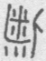”、“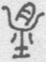”。這後兩個字極爲怪異，古文字裏沒有見過，但把這兩個字的摹本上下拼在一起成爲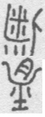，大家就很熟悉了。這個字僅見於商器四祀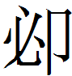其卣（《集成》5413）。有了這個綫索，筆者可以把這件偽銘中每一個字的來源確定下來。它們全部是來自四祀其卣銘文，只是被前後錯亂雜抄，致使文句完全不通。筆者按照張文釋文原序，排成下表來作一比較：

II式玉璧B面銘文 | 四祀其卣銘文 | 説明
 | 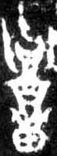 | 截取其卣銘“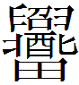”字中間部分作偽，此字原形在147頁圖IIB上可辨出。
天 | 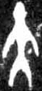 | 其卣銘“大”字之誤摹（將上部摹成圈形），此字原形在147頁圖IIB上可辨出。
聞 | 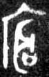 | 此字為張文誤釋，原形在147頁圖IIB上可辨出，所摹即“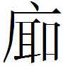”字。
遘 | 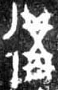 | 以上4字，在四祀其卣銘文第3行亦連續出現。
未（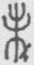） | 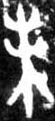 | 作偽者誤以其卣銘“未”字右下撇上泐痕為筆劃。
 | 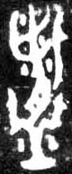 | 作偽者誤拆其卣銘字形。
己 | 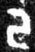
尊 | 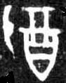 | 張文說這個“尊”字“本來是左從阝，右從酉”（150頁注3），其實是將其卣5行的“酉”字和6行相鄰的“易”字的右半筆劃誤合為一字的結果，參看左圖。
王 | 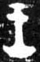 | 以上6字，在四祀其卣銘文第5行亦連續出現（其卣銘實為5字）。
獲 | 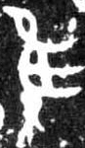 | 此字張文誤釋，從147頁圖IIB上可辨出當為“隹”字，此字乃摹四祀其卣銘文第7行末字。
其 | 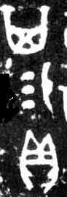 | 因其卣銘6行“易”字右半被誤認為“尊”字左半的“阝”旁，故“易”字的三點被誤認為“三”。
三
貝
子 |  | 其卣銘第1行第2字。
王 |  | 其卣銘第1行第3字。
尊 | 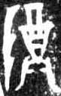 | 其卣銘第1行第5字。
亳 | 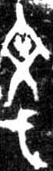 | 所謂“亳”字，在147頁圖IIB上可辨出當為其卣銘第2行第1字“文”和第2字“武”之“戈”旁的誤合、誤釋。
帝 | 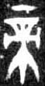 | 其卣銘第2行第3字。
乙 |  | 其卣銘第2行第4字。
君 | 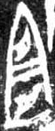 | 諦審147頁圖IIB，此字當為張文誤釋，原摹即其卣銘第2行第5字“宜”。
由此可見，連同II式玉璧B面銘文在内的所有這五件玉器銘文，沒有問題都是質量很次的現代僞作。張政烺先生極力主張二祀其卣、四祀其卣外底長銘皆為僞作，有不少學者贊同張先生的說法，但迄未定論。如果張先生這種意見是正確的，II式玉璧B面銘文真可謂偽中之偽。
雖然筆者不懂古代玉器，但鑒於上述原因，我對張文所謂“地礦寶石鑑定專家”所作“玉器上的銘文及其他紋飾上，均分佈有灰白色成器後風化透閃石層”的鑑定意見深表懷疑，也對這些“專家”對玉器的鑑定能力和鑑定態度存疑。這些玉器本身是否可靠，也希望有考古專家來一辨真僞。
本來是不值得為這樣幾件極為粗劣的偽銘費時間寫文辯駁的。但作爲一個讀者，筆者衷心希望今後不再出現這些明顯假造的材料蒙混過關以至於浪費大家的時間，所以寫了上面這些意見供大家參考。

張永山《“欒氏”玉器的發現及其家族的興衰》，清華大學出土文獻研究與保護中心編、李學勤主編《出土文獻》（第一輯），上海文藝出版（集團）有限公司、中西書局2010年8月，第145—157頁。
張文，第150、152頁。
張文151頁、156頁。
張政烺《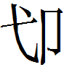其卣的真僞問題》，收入《張政烺文史論集》，中華書局2004年4月，第753—759頁。

